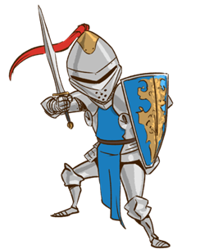
Drodzy Miłośnicy historii,
przed Wami trzecie zadanie w II edycji
Potyczek historycznych
Każda epoka ma coś nowego, coś, czego ludzie w poprzedniej epoce nie znali. Nowy rodzaj budownictwa, nowe narzędzia, nowe maszyny… Spróbujcie zrobić plakat reklamowy tych nowości, a dokładniej jednej wybranej przez was. Żeby zrobić to dobrze, będziecie musieli zastanowić się, jakie nowe możliwości da ludziom Wasz produkt, czym się różni od tego, co znali do tej pory, jak pozwoli im poprawić ich życie, zmienić rolnictwo czy przemysł. Takie zadanie uczy już nie tylko, że było coś takiego jak np. kosa. Takie zadanie pozwala zastanowić się, jak ta kosa wpłynęła na życie ludzi i jak dużym była skokiem dla rolnika, jak ułatwiła mu życie, pozwoliła zebrać więcej zboża i w szybszym tempie. I teraz – co taki chłop mógł zrobić z zaoszczędzonym czasem i zarobionymi pieniędzmi? I jak to wszystko dalej wpływało na zmiany w historii..?
Plakat reklamowy wykonajcie w formacie A3 – technika dowolna. Pamiętajcie o tzw. grupie docelowej odbiorców, chwytliwym haśle reklamowym oraz odniesieniu do epoki – liczy się pomysł…
Prace oceniane będą przez jury. Przy ocenie prac będą brane pod uwagę:
- zgodność z tematem
- walory merytoryczne
- walory artystyczne i kreatywność
Za to zadanie można maksymalnie zdobyć – 15 punktów.
Termin oddania zadań: 16 luty 2024 r.

Pamiętajcie, że Wasze prace muszą być samodzielne, nie mogą być plagiatem!

